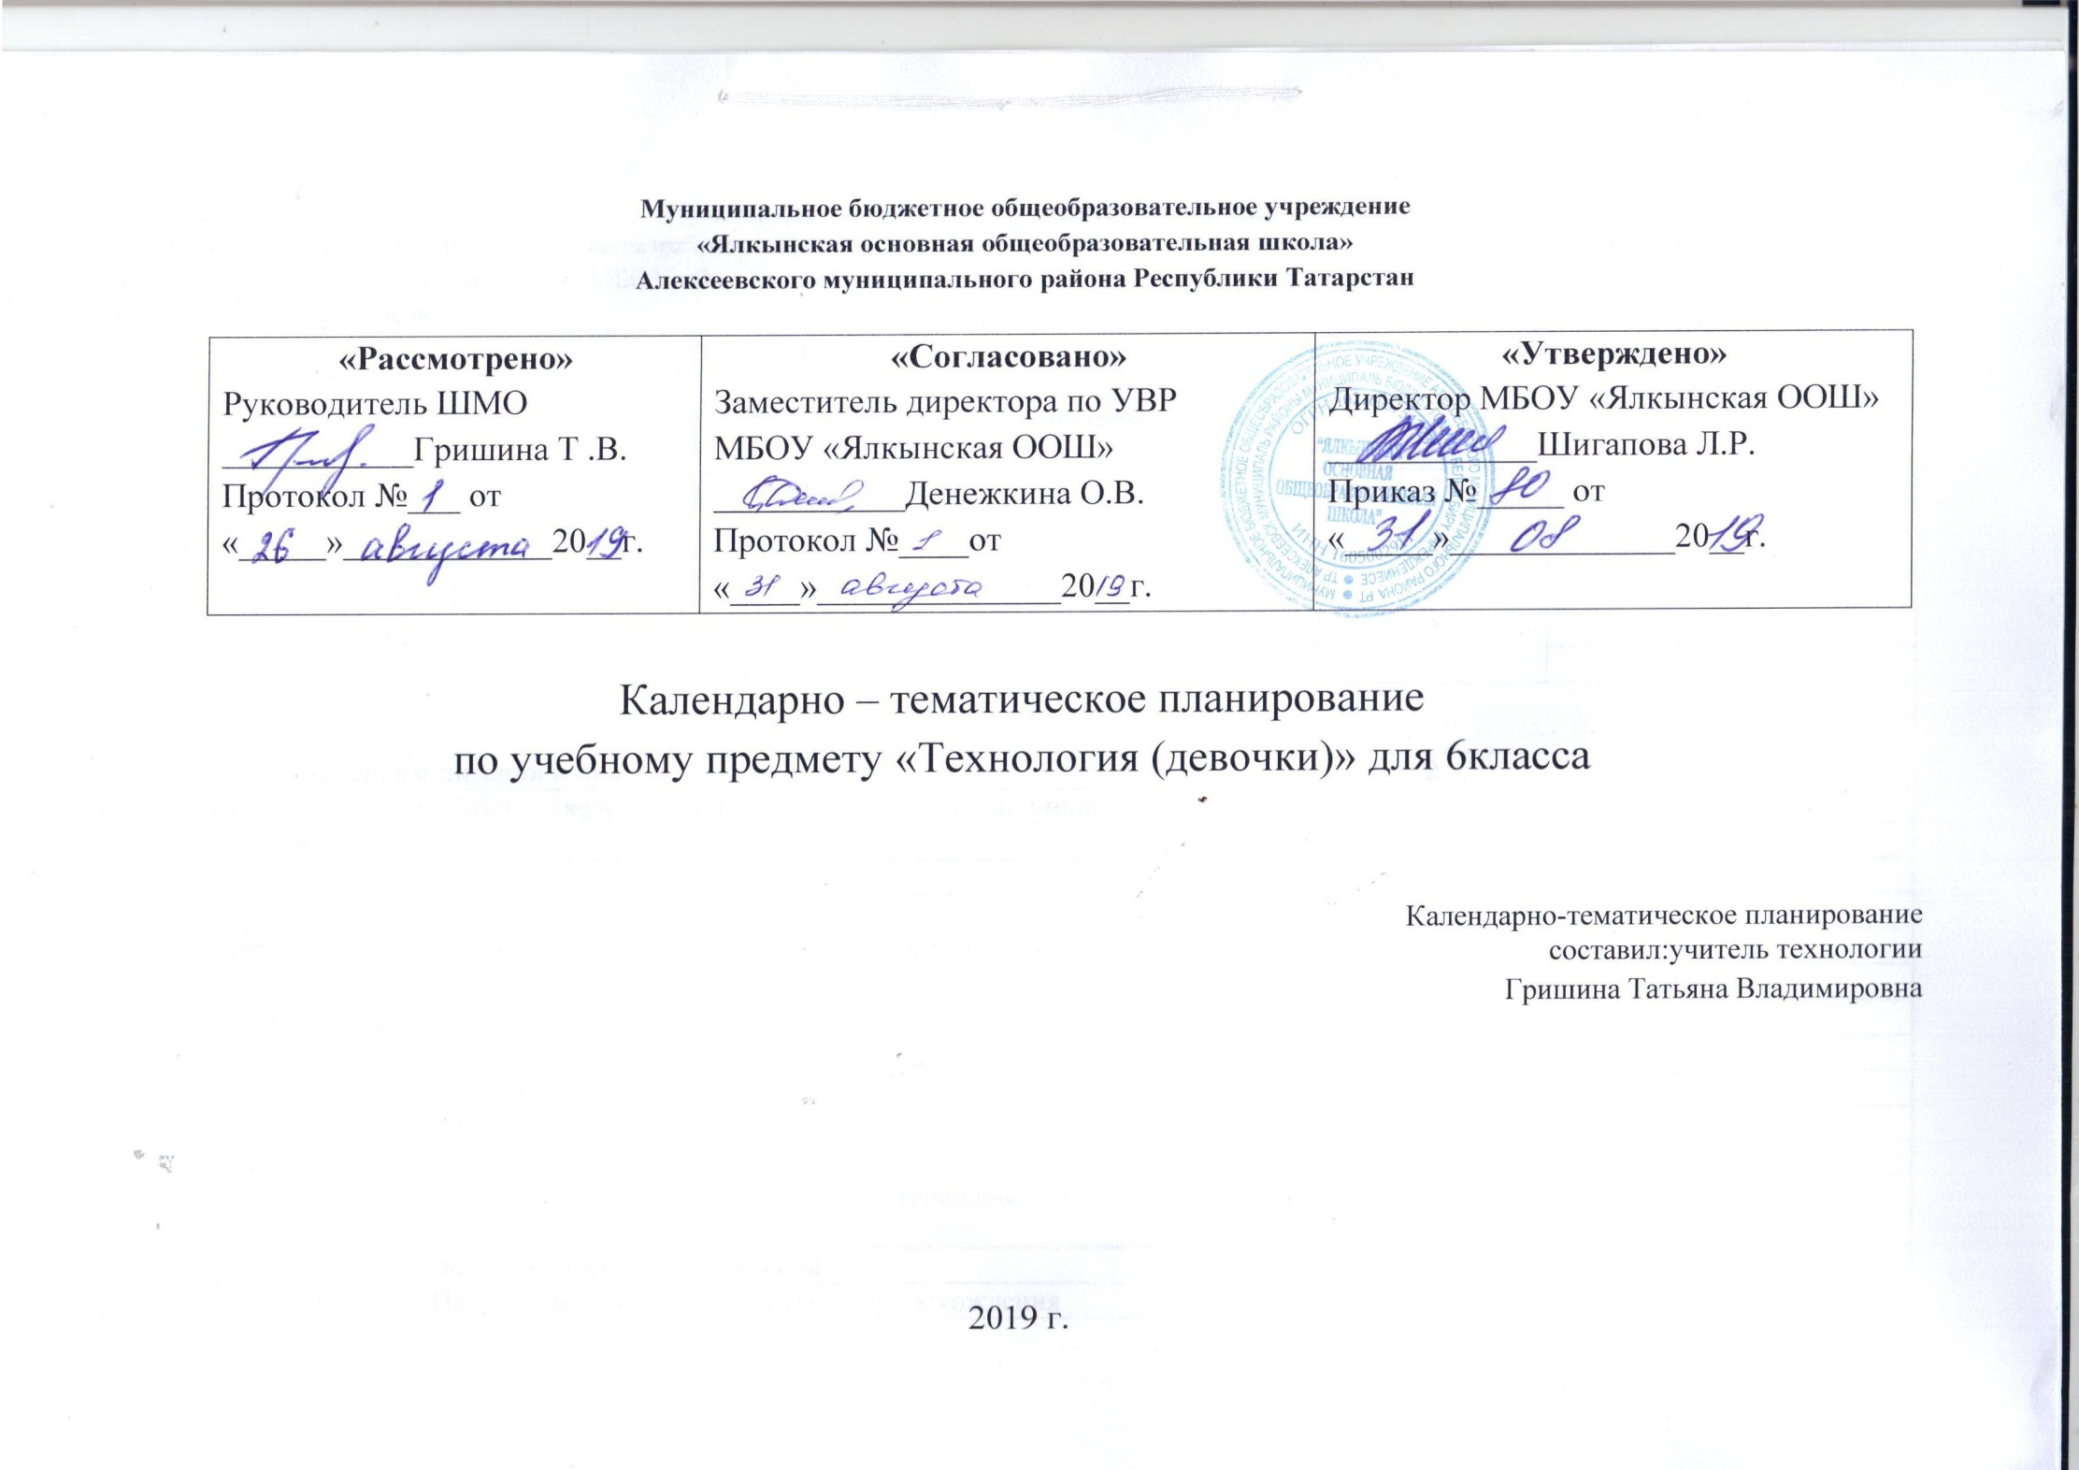
Примерное календарно-тематическое планирование
Календарно-тематическое планирование разработано в соответствии с рабочей программой учебного предмета «Технология» 5-9
классы. На основании учебного плана МБОУ «Ялкынская ООШ» на 2019-2020 учебный год на изучение изобразительного искусства в 6 классе
отводится 2 часа в неделю.
№ п/п | Тема урока | Количество часов | Дата по плану | Дата по факту
Творческая проектная деятельность – 6 ч.

1 | Вводный инструктаж по ТБ. Творческая проектная деятельность | 2
2 | Продолжение темы. Творческая проектная деятельность | 2
3 | Что такое творческие проекты. | 2
4 | Завершение темы. Что такое творческие проекты | 2
5 | Этапы выполнения проектов. | 2
6 | Завершение темы Этапы выполнения проектов | 2
Кулинария – 10 ч.

7 | Общие сведения о питании и приготовлении пищи. | 2
8 | Продолжение темы.Общие сведения о питании и приготовлении пищи. | 2
9 | Блюда из молока. | 2
10 | Молоко и его свойство. | 2
11 | Изделия из жидкого теста. Блины, оладьи, блинчики.
12 | Завершение темы. Изделия из жидкого теста. Блины, оладьи, блинчики. | 2
13 | Блюда из круп, бобовых и макаронных изделий. | 2
14 | Завершение темы. Блюда из круп, бобовых и макаронных изделий. | 2
15 | Сладкие блюда и напитки. | 2
16 | Продолжение темы. Сладкие блюда и напитки. Традиционные сладкие блюда и напитки Республики Татарстан | 2
Материаловедение - 4ч.

17 | Натуральные волокна животного происхождения. | 2
18 | Завершение темы. Натуральные волокна животного происхождения | 2
19 | Ткацкие переплетения. Дефекты тканей. | 2
20 | Лицевая и изнаночные стороны ткани | 2
Устройство, регулировка и обслуживание бытовых швейных машин – 6 ч.
21 | Регуляторы швейной машины. | 2
22 | Устройство и установка швейной иглы. | 2
23 | Уход за швейной машиной. | 2
24 | Завершение темы. Уход за швейной машиной. | 2
25 | Технология соединения деталей в швейных изделиях. | 2
26 | Машинные швы. | 2
Уход за одеждой – 4 ч.
27 | Уход за одеждой из шерстяных и шёлковых тканей. | 2
28 | Уход за обувью. | 2
29 | Ремонт одежды. | 2
30 | Выбор и замена фурнитуры. | 2
Интерьер жилого дома – 2ч.
31 | Понятие о композиции в интерьере. Характерные особенности жилища. | 2
32 | Отделка квартиры. Освещение. Гигиена жилища. | 2
Традиционные виды рукоделия и декоративно-прикладного творчества – 6 ч

33 | Народные промыслы Республики Татарстан. Татарская вышивка. Подготовка к вышивке. | 2
34 | Подготовка к вышивке. Инструменты и материалы. | 2
35 | Счетные швы. | 3
36 | Творческий проект « изготовление паспарту» в технике счетной вышивке | 3
37 | Работа над творческим проектом. | 3
38 | Защита проекта | 1
Проектирование и изготовление швейного изделия (юбки) – 14 ч.
39 | Одежда и требование к ней. | 2
40 | Снятие мерок для построения чертежа юбки | 2
41 | Конструирование юбки | 2
42 | Продолжение темы. Конструирование юбки | 2
43 | Моделирование юбок. | 2
44 | Продолжение. Моделирование юбок. | 2
45 | Выполнение образцов поузловой обработки | 2
46 | Продолжение темы. Выполнение образцов поузловой обработки | 2
47 | Раскройные работы. Подготовка текстильных материалов к раскрою. | 2
48 | Рациональный раскрой изделия. | 2
49 | Технологическая последовательность прямой юбки  Подготовка деталей кроя к обработке. | 2
50 | Подготовка к первой примерке. | 2
51 | Проведение первой примерки. Выявление и устранение дефектов при изготовлении швейных изделий. | 2
52 | Продолжение темы. Выявление и устранение дефектов при изготовлении швейных изделий. | 2
Проект. Изготовление поясного изделия в соответствии с запросом потребителя – 10 ч.
53 | Основные компоненты проекта. Аналитически этап. | 2
54 | Продолжение. Основные компоненты проекта. Аналитически этап. | 2
55 | Использование компьютера при выполнении проекта. Технологический этап. | 2
56 | Завершение темы. Использование компьютера при выполнении проекта. Технологический этап. | 2
57 | Технология соединения деталей в швейных изделиях. | 2
58 | Продолжение. Технология соединения деталей в швейных изделиях. | 2
59 | Последовательность обработки верхнего и нижнего срезов изделия. | 2
60 | Виды отделки швейных изделий. | 2
61 | Выполнение влажно-тепловой обраб  отки в зависимости от волокнистого состава ткани. | 2
62 | Безопасность труда при ВТО. Контроль и оценка качества изделия. | 2
Проект – 8 ч.
63 | Выбор темы проекта. Формулирование требований к проектируемому изделию. | 7
64 | Разработка нескольких вариантов изделия и выбор наилучшего. | 7
65 | Подбор материалов и инструментов. Изготовление изделия с соблюдением правил безопасной работы. | 7
66 | Подсчёт затрат на изготовление. Изготовление изделия. | 7
67 | Работа над проектом | 7
68 | Изготовление изделия. Анализ того, что получилось, а что нет. | 7
69 | Оформление проекта. Подготовка к защите. | 7
70 | Защита проекта | 1

Лист изменений в календарно - тематическом планированиипо технологии (девочки)для 6 класса
№ записи | Дата | Изменения, внесенные в КТП | Причина | Согласование с зам. директора по учебной работе

